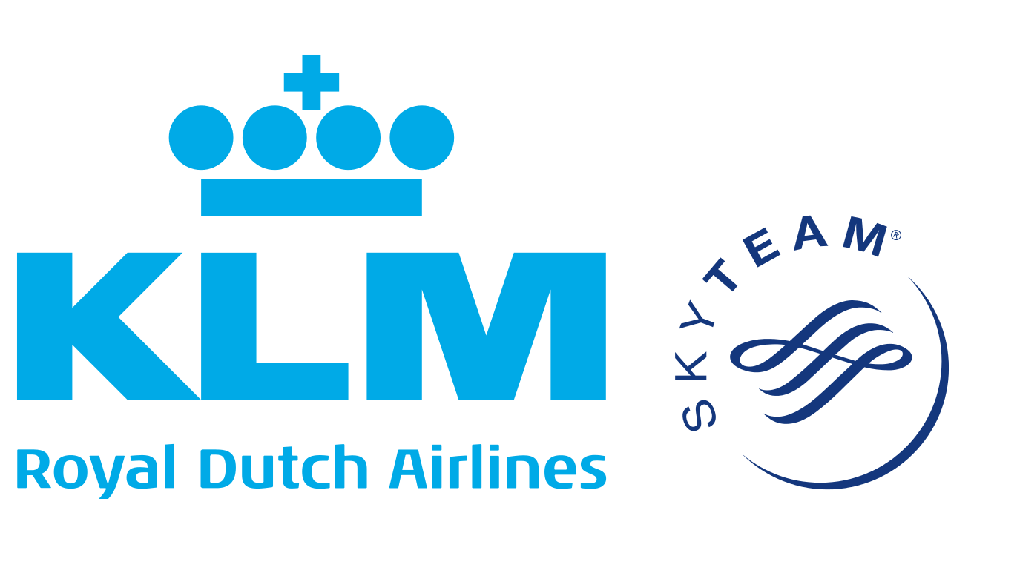
Pressemeddelelse København, 8. maj 2019

KLM er det første flyselskab til at anvende Facebooks augmented reality

KLM er det første flyselskab i verden til at anvende Facebooks annonceformat med augmented reality. Kampagnen ”Try before you fly” markedsfører destinationer gennem AR-teknologi og lader nysgerrige rejsende stifte bekendtskab med rejsemål, inden de booker flybilletter. Steder som Taipei, Edmonton og Stavanger anvendes i kampagnen.

KLM har de seneste år taget sit digitale udbud og innovation til nye højder. Sidste år lancerede flyselskabet en applikation med AR-teknologi, for at rejsende kunne kontrollere størrelsen på deres bagage. Nu tester KLM nye måder at markedsføre destinationer på sociale medier.

– Augmented reality er en spændende teknologi som vores kunder sætter pris på. Vi tror, den her måde at markedsføre destinationer på har et stort potentiale i at øge interessen for mindre indlysende, men fantastiske rejsemål, siger Emmelie Johansson, Marketing Manager, Air France-KLM i Norden.

Kampagnen giver en 360° visning af forskellige destinationer og giver ressourcestærke rejsende en smagsprøve på, hvad fjerntliggende destinationer har at tilbyde. I øjeblikket er det destinationer, der markedsføres, men i fremtiden kan produkter og tjenester også indgå i annonceringen.

For mere information, kontakt venligst:
Carina Bergqvist, PR og Brand Manager, Air France-KLM i Norden.
Tlf: 076 878 75 59, mail: carina.bergqvist@klm.com

Om KLM
I 100 år har KLM Royal Dutch Airlines været pionerer indenfor flybranchen og flyselskabet er i dag verdens ældste, som fortsat fungerer under sit originale navn. I 2018 havde KLM 34,1 millioner passagerer til 162 destinationer verden over. I Norden flyver KLM til og fra 15 destinationer i Danmark, Finland, Norge og Sverige. Flåden omfatter 214 fly og flyselskabet beskæftiger over 33.000 medarbejdere. KLM-koncernen består af KLM, KLM Cityhopper, Transavia og Martinair. KLM er også medlem af Global SkyTeam Alliance, et selskab af 20 flyselskab og et netværk, som spænder over 1063 destinationer i 173 lande.

KLM har 14 år i træk været toprangerende på Dow Jones Sustainability Index, som er det førende indeks til måling af bæredygtige selskaber. Som eneste europæiske flyselskab flyver KLM dagligt interkontinentalt på biobrændselsblanding. KLM står for omtrent halvdelen af køb af biobrændsel på markedet og var det første flyselskab, som fløj med biobrændstof under kommercielle flyrejser.

